УДК 629.12

Модернизация системы управления и защиты электродвигателей насосов рулевого электропривода судна «Омский 135» проекта 1743.1

Бочарова Наталья Владимировна, к.т.н., доцент
Шабалин Леонид Дмитриевич, к.т.н., доцент
Сивухо Марина Эрнстовна, доцент

ФГБОУ ВО «Калининградский государственный технический университет», Калининград, Россия, e-mail: nw.bocharova@yandex.ru

Цель данной работы является модернизация системы управления и защиты насосов рулевого электропривода судна «Омский 135» на основе современной системы SIMOCODE-DP, позволяющей не только заменить существующую релейно-контакторную схему, но и расширить защитные, управляющие функции, а также функции контроля. Система SIMOCOD- DP соответствует требованиям Правил Регистра РФ.

Рулевой электропривод относится к ответственным электроприводам непосредственно влияющих на безопасность судна. Поэтому согласно требованиям Правил Регистра РФ к электрическим приводам и управлению рулевыми устройствами на судне должна быть предусмотрена световая и звуковая сигнализация в случае:
- исчезновения напряжения в цепи питания каждого силового агрегата, а также системы управления;
- короткого замыкания, обрыва фазы, замыкания на корпус;
- неисправности канала передачи данных, аппаратных средств и программного обеспечения;
- минимального уровня масла в любой из систем гидравлической системы.
Кроме этого должны быть предусмотрены средства отключения любой системы управления с мостика от рулевого привода, который она обслуживает. Главный электрический или электрогидравлический привод, состоящий из одного или более силовых агрегатов, должен получать питание по двум отдельным фидерам, проложенным непосредственно от главного и аварийного распределительных щитов разными трассами.
Авторулевой «Печора», установленный на судне «Омский135», управляет электрогидравлической рулевой машиной. Авторулевой «Печора», созданный на базе системы «Аист», предназначен в основном для судов речного флота. В рулевых электрогидравлических приводах перекладка руля производится агрегатом электродвигатель-насос. На судне «Омский135» в качестве приводных электродвигателей применяют нерегулируемые короткозамкнутые асинхронные электродвигатели (АМ70, 8кВт, 950 об./мин.) с непосредственным включением посредством магнитных пускателей (ПМ, 380В, 20.5А).
Схема силового привода рулевой машины предусматривает дистанционный пуск и остановку электродвигателей насосов из рулевой рубки и румпельного отделения. Для этого применяются пакетные переключатели, которые имеют фиксацию положения, что обеспечивает самозапуск двигателя после возможного перерыва питания.
Контакторная станция управления силовым приводом установлена в румпельном отделении, там же находится и щит питания рулевого устройства, напряжение на который подается по двум независимым линиям, разведенным по бортам. Автоматы, установленные на ГРЩ и АРЩ, защищают фидеры и схему от коротких замыканий. Состояние силового привода контролируется системой сигнализации – звуковой и ламповой. В румпельном отделении на щите для каждого фидера установлены сигнальные лампы наличия питания. Аналогичные лампы находятся в постах дистанционного пуска исполнительных двигателей, а также в посту управления рулем, рулевой рубке и в ЦПУ. Через трансформаторы (ОСВМ 0.63кВА, 380/133В) получает питание устройство сигнализации УСПДОМ4 (поставлено фирмой в комплекте с двигателем). Устройство содержит выключатель запуска насоса, звуковой сигнал о перегрузке насоса, кнопку снятия звукового сигнала, световой сигнал о работе насоса, а также трансформатор питания.
Перегрузка привода контролируется с помощью тепловых токовых реле, контакты которых действуют на световую и звуковую сигнализацию. При этом происходит мигание ламп за счет заряда-разряда конденсатора в цепи катушки реле, контакты которой замыкают и размыкают цепи питания ламп.
Работа электродвигателей насосов гидравлических рулевых машин имеет ряд особенностей:
- малая загрузка (коэффициент загрузки менее 0.5) особенно в режиме автоматического удержания судна на курсе, что обеспечивается малыми отклонениями пера руля при малой частоте включений (2-3 в минуту);
- удаленность от мест несения вахтенной службы, что исключает постоянное наблюдение за состоянием, тем более на автоматизированных судах;
- в практике эксплуатации нередки случаи заклинивания по различным причинам насосов электрогидравлических приводов с последующей стоянкой под током.
Характерными особенностями является и работа рулевых приводов в повторно-кратковременном режиме с большим количеством переключений, а также широкие пределы изменения момента на валу электродвигателя.
Сигнализация от перегрузки в рулевых электроприводах выполнена на основе тепловых реле с термобиметаллическими элементами. Такие элементы включены в две фазы электродвигателя. Оценка температуры двигателя производится косвенно по интегральному значению тока, протекающему через термоэлемент. Эффективность работы теплового реле зависит от степени соответствия тепловых свойств реле и двигателя. Удовлетворительное действие защиты будет в том случае, если допустимое время перегрузки двигателя и время срабатывания реле при том же токе совпадают. При повторно-кратковременном режиме, который сопровождается частыми пусками, температурные характеристики реле и двигателя не совпадают, что ухудшает эффективность защиты. Кроме того сам сигнал о перегрузке или обрыве фазы может быть не воспринят персоналом из-за неисправности сигнальных ламп или ревуна. Следует также отметить, что в зоне перегрузок (1.05 – 1.25) номинального тока работа тепловых токовых реле нестабильна. Если обрыв фазы электродвигателя произойдет при малых загрузках электропривода, то потребляемый ток увеличивается. но величина его не превзойдет величины номинального тока и сигнализация о перегрузке не сработает. Согласно техническим условиям тепловое реле не срабатывает в течении 60 минут при токе 1.1 номинального и должно срабатывать не более, чем за 20 минут при токе 1.35 номинального тока уставки. Поэтому при отсутствии вахты в румпельном отделении обрыв фазы работающего электродвигателя может быть обнаружен при очередном запуске после остановки. В случае заклинивания двигателя насоса сигнализация о перегрузке сработает, если тепловое реле работоспособно и настроено, причем сигнал о перегрузке должен быть подан за время, не превышающее допустимого времени стоянки двигателя под током. Однако в реальных обстоятельствах срабатывание сигнализации может произойти с запозданием вследствие разброса характеристик тепловых реле, влияния пониженной температуры среды в румпельном отделении и т.д.
Значительно упростить схему управления и защиты электродвигателей насосов рулевой машины возможно с помощью системы SIMOCOD-DP. Это устройство управления и защиты двигателя с интерфейсом PROFIBUS-DP. Микропроцессор – центральный элемент системы. Все защитные и управляющие функции обрабатываются микропроцессором. Встроенные трансформаторы тока позволяют регистрировать такую важную измеряемую величину, как электрический ток. Система SIMOCOD-DP полностью включает в себя все функции управления и мониторинга, а также сигнализации. Отпадает необходимость во внешней релейной схеме управления. Сигнал обратной связи «Двигатель Включен/Отключен» формируется по наличию/отсутствию рабочего тока.
В результате применения системыSIMOCOD-DP уменьшается количество соединительных проводов и точек подключения, а следовательно и число неполадок, отпадает необходимость в промежуточных реле и клеммах.
Система SIMOCOD-DP содержит несколько видов защит, действие которых основано на измеряемом токе:
- защита/сигнализация от перегрузки;
- защита/сигнализация от обрыва фазы;
- защита/сигнализация от блокировки ротора.
Работа устройства возможна в диапазоне токов от 0.25 до 820А. Основной модуль определяет ток в трех фазах при помощи встроенных трансформаторов тока.
Таким образом, системаSIMOCOD-DP дает возможность выполнить требование Правил Регистра в части наличия сигнализации обрыва фазы рулевого электропривода, а также использовать более качественную сигнализацию о перегрузке на основе токовой или температурной защиты на основе термисторов, встроенных в обмотки двигателя.

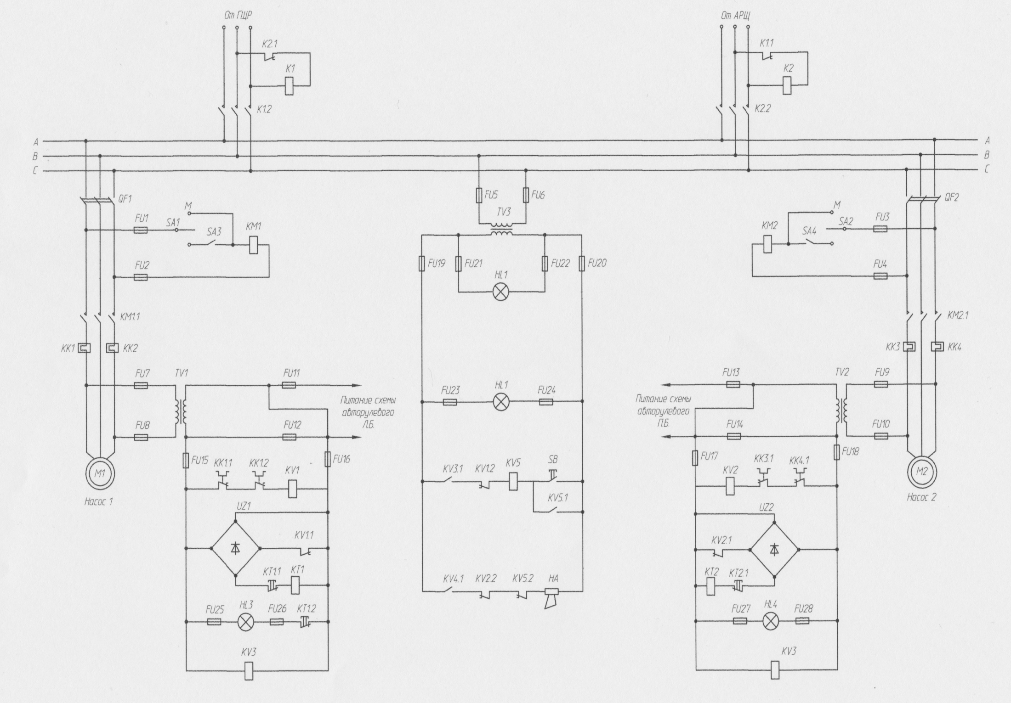Рис. 1 Схема рулевого привода с использованием традиционной технологии
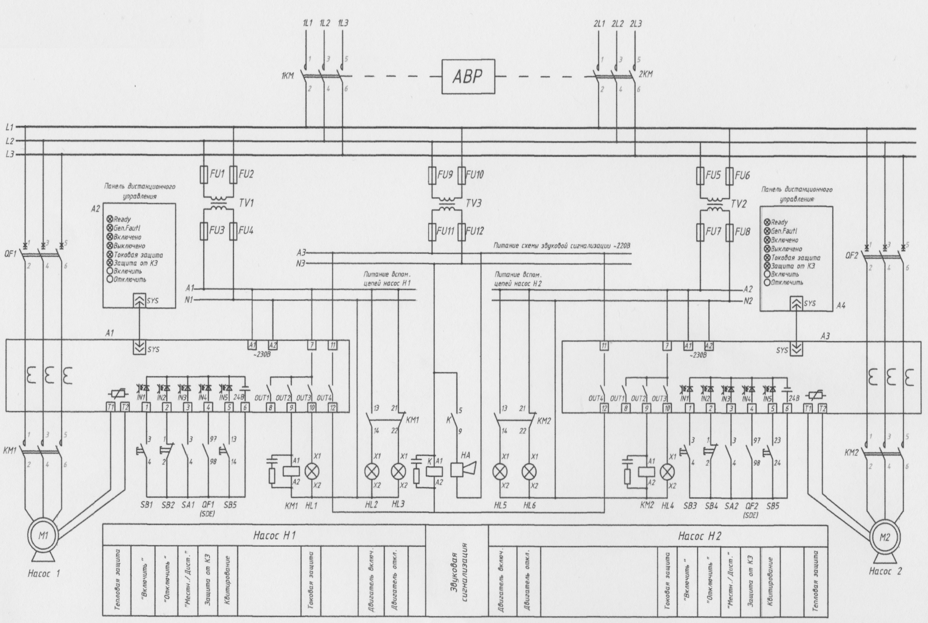
Рис. 2 Схема рулевого привода с использованием устройства SIMOCOD-DP

Использование системы SIMOCOD-DP расширяет функции контроля температуры, напряжения, мощности чередования фаз, коэффициента мощности. Появляется возможность отслеживать текущие данные:
- текущее состояние двигателя (включено, отключено, влево, вправо, медленно, быстро);
- напряжения и токи в фазах;
- активную и полную мощность;
- модель нагрева обмотки двигателя;
- температуру двигателя.

СПИСОК ЛИТЕРАТУРЫ
1. Калязин Е.А. Рокотян Ю.В. Филимонов В.Д. Игнатьев Л.Л. Электрическая защита судового электрооборудования. Л.: Судостроение, 1983. 240 с.

Modernization of the control and protection system for electric motors of the electric power steering pumps of the "Omskiy 135" vessel (project 1743.1)

Bocharova Natalia Vladimirovna, Dr.Sc., Associate Professor
Shabalin Leonid Dmitrievich, Dr.Sc., Associate Professor
Sivukho Marina Ernstovna, Associate Professor

Kalininsrad State Technical University, Kaliningrad, Russia, e-mail: nw.bocharova@yandex.ru

The purpose of this work is to modernize the control and protection system for the electric power steering pumps of "Omskiy 135" vessel on the basis of the modern SIMOCODE-DP system, allowing to replace the existing relay-contactor circuit and extend the protective and control functions. The SIMOCOD-DP system complies with the requirements of the Russian Maritime Register Rules.

